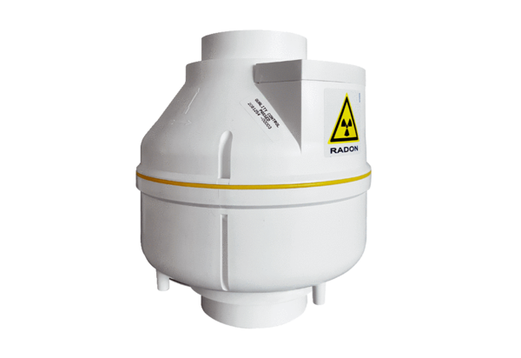Odśrodkowy wentylator kanałowy RAS 12Opakowanie jednostkowe: 1 sztukaAsortyment: C
Numer artykułu: 0080.0601Producent: MAICO

